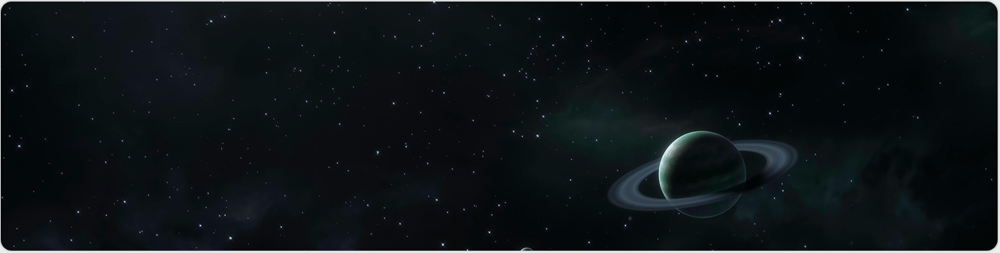
Escapade interstellaire
Formulaire de réservation

Réservez une excursion interactive.
Une séance de 45 minutes pour un tarif de 60$ par classe, taxes incluses.
Une classe est composée de 40 élèves maximum.
Vous pouvez communiquer avec nous : info@escapade-interstellaire.com

* Indique une question obligatoire

Thèmes *
Choisissez un thème pour votre classe.

◻️ Le zoo cosmique (Primaire 1 et 2)
◻️ Qu'est-ce qu'une galaxie ? (Primaire 3 et 4)
◻️ Voyage au cœur du Système solaire (Primaire 3 et 4)
◻️ Zoom sur les étoiles (Primaire 5 et 6)
◻️ La vie extraterrestre (Primaire 5 et 6)
◻️ Saisissante nature (Pour tous)
◻️ Vos questions, nos réponses (Pour tous)

Date de la séance d'astronomie *
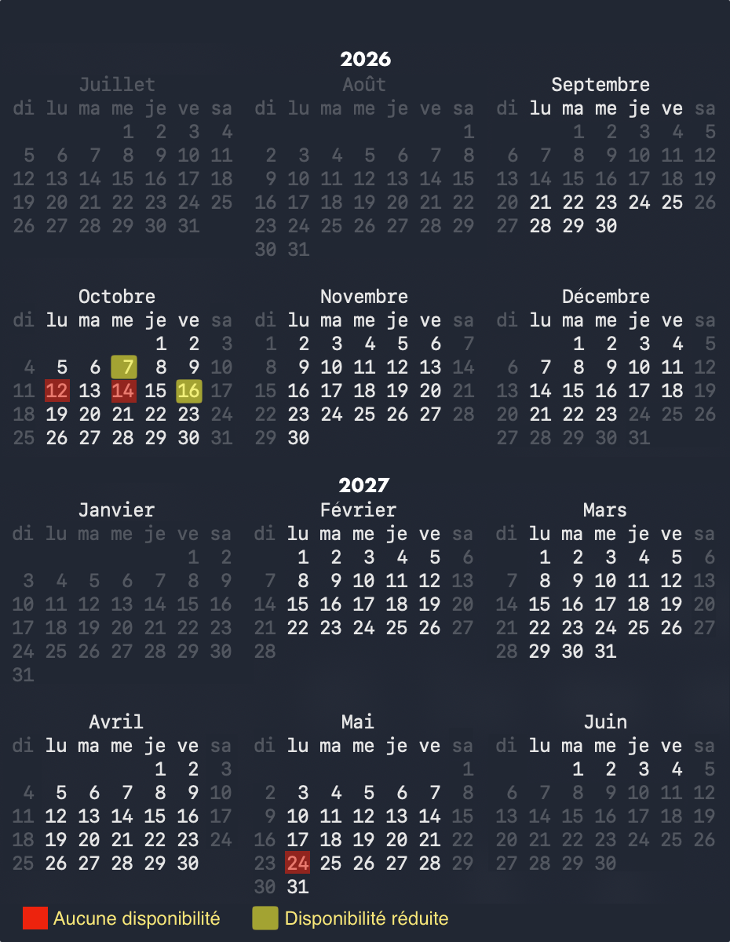

Date :

_____ / ____ / ____
aaaa mm jj

Heure du début de la séance * ______________________
Entre 8h30 et 10h15, 13h15 et 15h, durée de 45 minutes.

____________________________________________________________
Nom de l'enseignante ou enseignant *

Niveau scolaire * ___________________
(Primaire 1, 2, 3, 4, 5 ou 6)

_____________________________ ______________________________
Nom de votre école et ville *

____________________________________________________________
Centre de services scolaire *

____________________________________________________________
Adresse courriel *
Cette adresse courriel sera utilisée pour confirmer votre réservation.

____________________________________________________________
Téléphone *
Si possible, un numéro de cellulaire pour vous rejoindre en classe en cas de problème de connexion Teams.

Commentaire

______________________________________________________________________

______________________________________________________________________

Faire suivre à :
info@escapade-interstellaire.com

Nous confirmerons votre réservation normalement dans les 24h.

Pour communiquer avec nous : 514 700-3793

Merci !

